**УПРАВЛЕНИЕ ОБРАЗОВАНИЯ**

**АДМИНИСТРАЦИИ СОЛНЕЧНОГОРСКОГО МУНИЦИПАЛЬНОГО РАЙОНА**

МУНИЦИПАЛЬНОЕ БЮДЖЕТНОЕ ДОШКОЛЬНОЕ ОБРАЗОВАТЕЛЬНОЕ УЧРЕЖДЕНИЕ

«Детский сад № 42»

|  |  |
| --- | --- |
| Тел. 8(496)266-59-15  E-mail: MDOUCRR42@rambler.ru | 141580, Московская область, Солнечногорский район, п. Лунево |

|  |  |
| --- | --- |
|  |  |
|  |  |

**ОО деятельность по рисованию на тему:**

**«Дети делают зарядку»**

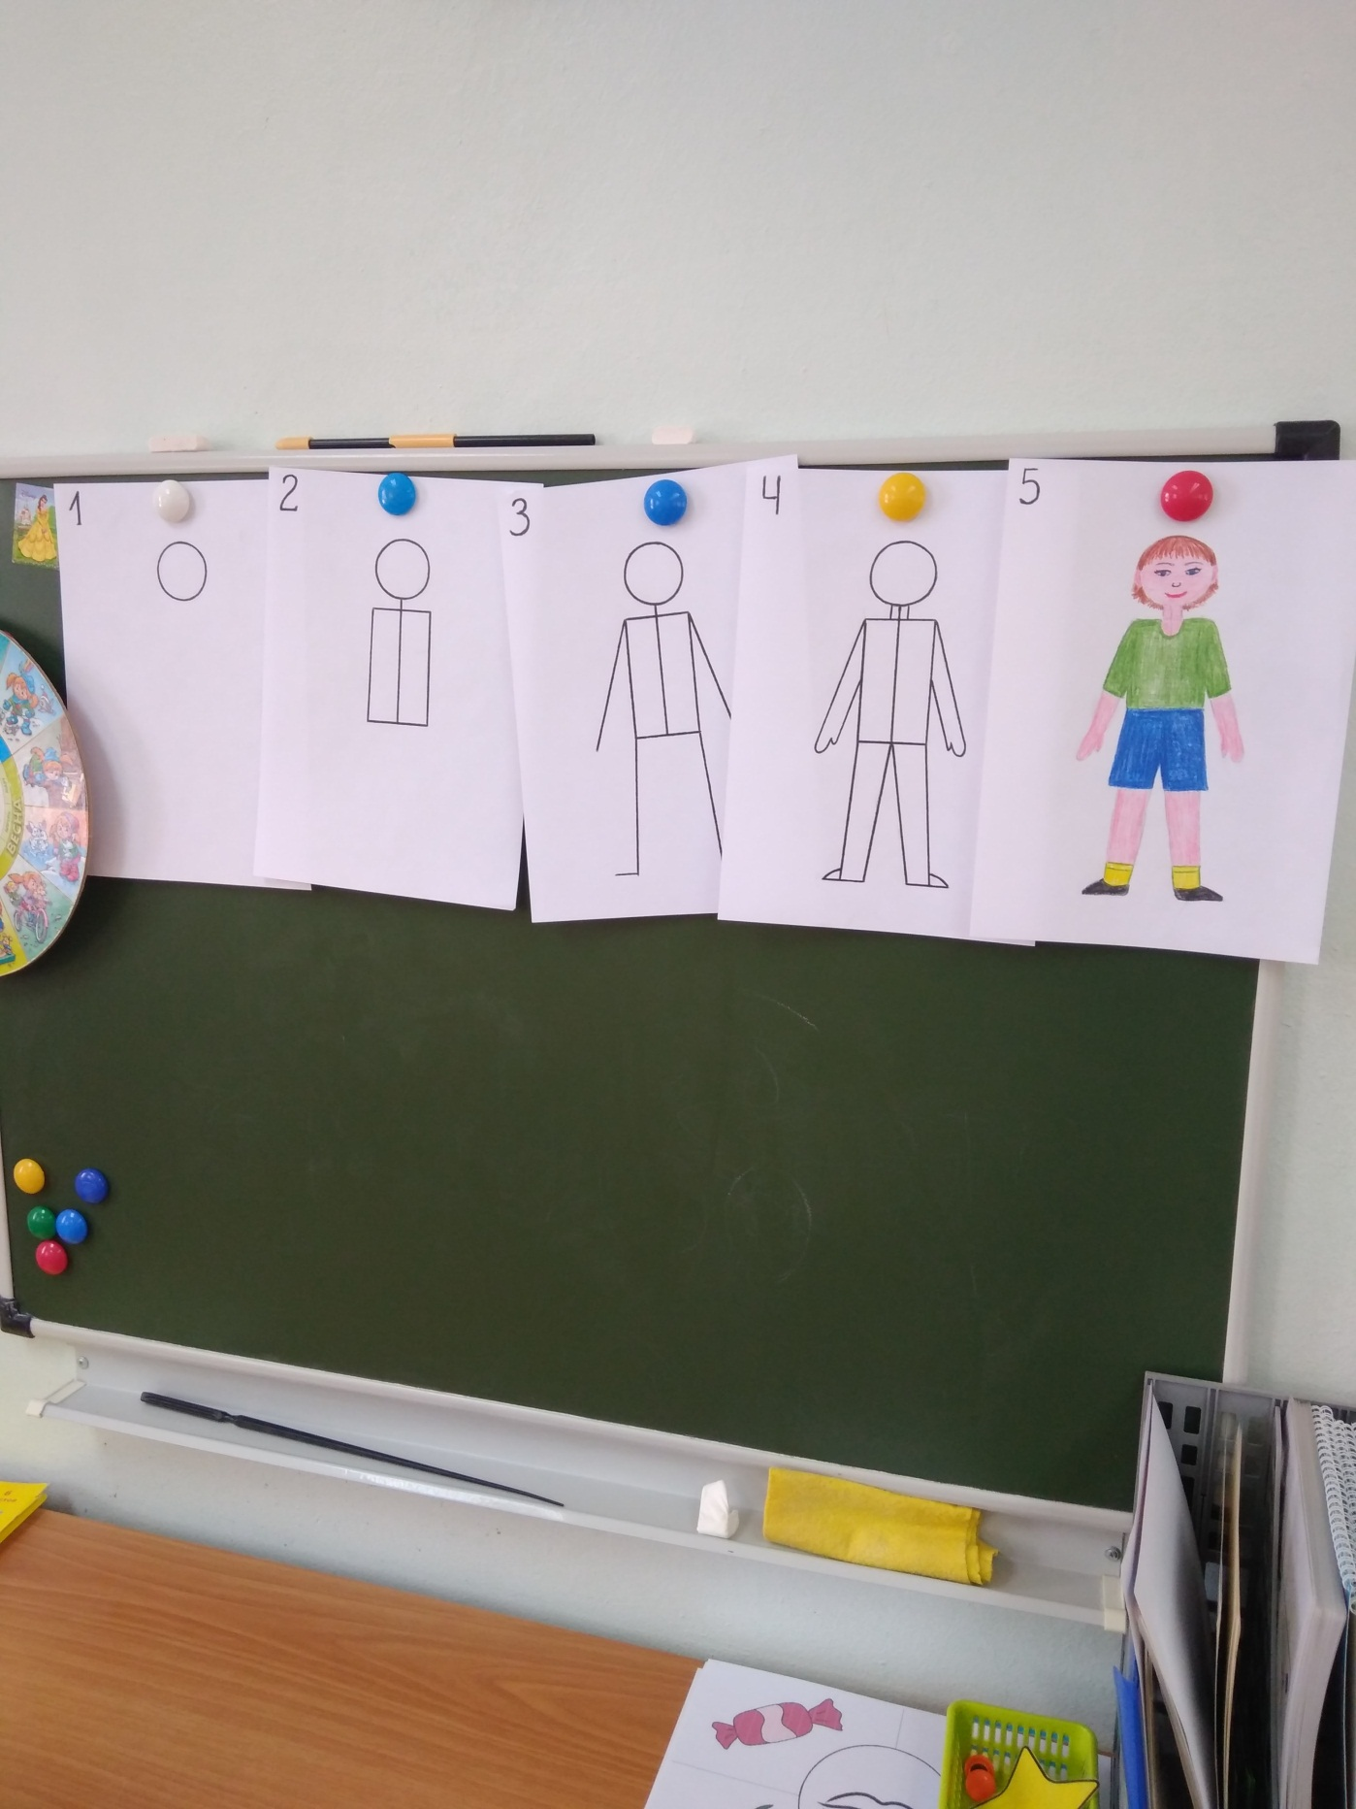**(старший дошкольный возраст)**

**Подготовила и провела:**

Сидоркина Татьяна Сергеевна

воспитатель 1 кв.к.

п. Лунево

март 2018 г.

**Цель:** упражнять детей в рисовании фигуры человека в движении.

**Образовательные задачи:**

* закрепить знания о здоровье человека; развивать умение рисовать фигуру человека; определять и передавать относительную величину частей тела, общее строение фигуры человека, изменение положения рук во время физических упражнений; закрепить приемы рисования и закрашивания рисунка карандашами;
* развивать самостоятельность, творчество, умение оценивать свою работу и работу других детей;
* воспитывать интерес к занятию спортом, стремление доводить начатое дело до конца.

**Интеграция образовательных областей:** социально**-**коммуникативное развитие, познавательно-речевое, физическое развитие.

**Виды детской деятельности:** социально**-**коммуникативное развитие, познавательно-речевое, художественно-эстетическое, физическое развитие.

**Формы деятельности:** познавательно-исследовательская, коммуникативная, игровая, продуктивная.

**Форма проведения**: игра.

**Техническое сопровождение**: средства ТСО.

**Методы и методические приемы:** словесный, наглядный, игровой; организационный момент, проблемные ситуации, сюрпризные моменты.

**Планируемый результат:**

- у детей создан положительный эмоциональный настрой;

- систематизированы знания о составляющих ЗОЖ: физические упражнения, занятия спортом;

- формируются навыки рисования фигуры человека в движении.

**Оборудование и материалы:**

* рисунки-образцы человека в движении, технологические карты рисования человека;
* фотографии, магнитофон, аудио запись;
* альбомные листы с наклеенными кругами диаметром 3- 4 см, наборы палочек Кюизенера, ½ альбомного листа, простой карандаш, набор цветных карандашей, звезды: красные, желтые, зеленые, синие – по количеству детей.

**Ход организованной образовательной деятельности**

**Мотивационно – побудительный этап:**

**Организационный момент**

Воспитатель приглашает детей рассмотреть фотографии.

**Воспитатель:** Ребята, посмотрите, что у меня есть. Вы узнаете кого-нибудь на фотографиях. Правильно. Эти ребята тоже ходили в наш детский сад, а сейчас они учатся в школе и занимаются в спортивных секциях, участвуют в соревнованиях и получают награды.

**Актуализация пройденного материала**

А как вы думаете, какими качествами должен обладать спортсмен? (Ответы детей) Правильно, занимаясь спортом, люди становятся сильными, ловкими, целеустремленными и укрепляют свое здоровье. А что еще нужно делать, чтобы укрепить свое здоровье? (Правильно питаться, соблюдать режим дня, вовремя ложиться спать, делать зарядку по утрам, гулять на свежем воздухе, закаляться, соблюдать правила гигиены, а еще быть в хорошем настроении) Здоровье для человека – самая главная ценность. Его не за какие деньги не купишь.

**Основной этап:**

**Воспитатель:** Ребята, а каким видом спорта хотели бы заниматься вы? Чтобы стать настоящим спортсменом и побеждать в соревнованиях, нужно много тренироваться.Ребята вы хотите стать сильными, быстрыми, выносливыми. Тогда начнем с зарядки.*Проводит ребенок.*

**Физкультминутка.** *Выполняют упражнения в соответствии с текстом.*

Дети вышли по порядку,  
На активную зарядку.  
На носочки поднимитесь, Выше, выше потянитесь.

Потянулись, наклонились.  
И обратно возвратились.Повернулись вправо дружно,  
Влево тоже всем нам нужно.  
Повороты продолжай,  
И ладошки раскрывай.  
Поднимай колено выше –  
На прогулку цапля вышла. А теперь прыжки вприсядку,  
Словно заяц через грядку.  
Закружилась голова?  
Отдохнуть и сесть пора.

Дети садятся на рабочие места.

**Воспитатель:** Не только дети умеют делать зарядку, но и палочные человечки тоже. Сначала построим палочных человечков, а затем покажем, как они выполняют упражнения. Посмотрите на схему. Из каких частей состоит туловище (из 2 длинных палочек), а рука (из 2 коротких), нога? По длине туловище и руки должны быть одинаковыми.

**Дидактическая игра «Палочные человечки».**

Дети на столах выкладывают человечков из палочек Кюизенера: Голова – картонный круг. Плечи – одна палочка, туловище, руки, ноги – из двух палочек. По тексту дети изменяют положение рук и ног палочных человечков.

А ну-ка по порядку,

Вставайте на зарядку (человечки принимают исходное положение)

Мы разминку начинаем:

Ноги шире раздвигаем

Руки в стороны разведем

А потом в локтях согнем.

Вверх рука, вниз рука

Нам присесть уже пора

Мы разминку завершаем:

Руки, ноги выпрямляем!

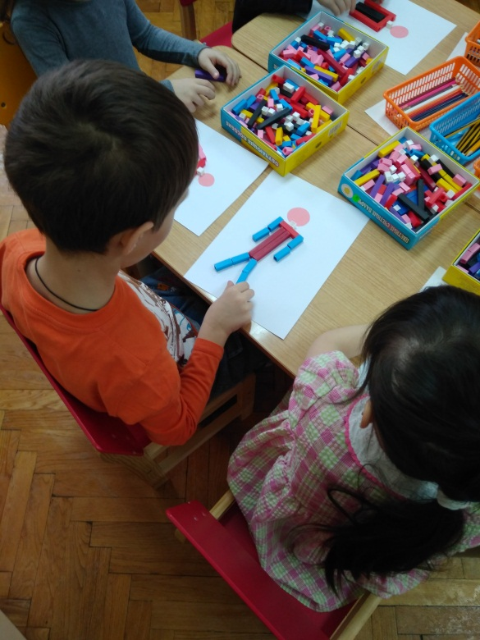 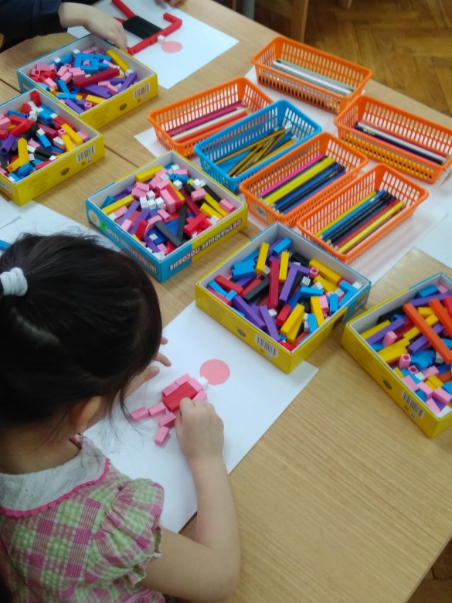

**Воспитатель:** Много физических упражнений мы с вами выполнили, а чтобы их не забыть, я предлагаю нарисовать, как мы их выполняли.

Но сначала подготовим рабочее место для рисования. Убираем коробки с палочками. Берем карандаши и листочки бумаги. Все готово.

Давайте посмотрим, как будет выглядеть человек на рисунке. Что нужно знать для того чтобы нарисовать человека? (нужно знать части тела). Назовите их (голова, туловище, шея, 2 руки, 2 ноги). *Показ поэтапных технологических карт.* С чего начнем рисовать? (с головы). Что нарисуем потом (шею и туловище). Что нужно знать при рисовании этих частей тела (плечи у человека покатые, шея соединяет голову и туловище).Что нарисуем на следующем этапе? (ноги и руки). О чем нужно помнить, чтобы изображение получилось правильным? (ноги такой же длины, как тело). Руки и ноги тоньше туловища. Руки доходят до середины бедер и заканчиваются ладошками Локти на уровне пояса. Ребята, а на что вы обратили внимание, когда палочные человечки делали упражнения? (руки и ноги состоят из 2-х частей, поэтому они легко сгибаются: руки в локтях, ноги в коленах) Молодцы, все верно подметили, но перед рисованием нашим глазам нужен отдых.

**Зрительная гимнастика «Солнечный зайчик»**

Солнечный мой зайчик,

Прыгни на ладошку.

Солнечный мой зайчик,

Маленький, как крошка.

Прыг на нос, на плечо.

Ой, как стало горячо!

Прыг на лоб, и опять

На плече давай скакать.

Вот закрыли мы глаза,

А солнышко играет:

Щеки теплыми лучами

Нежно согревает.

*Дети вытягивают вперед ладошку.*

*Ставят на ладонь указательный палец другой руки. Прослеживают взглядом движение пальца, которым медленно прикасаются сначала к носу, вновь отводят вперед, затем последовательно дотрагиваются до одного плеча, лба и другого плеча, каждый раз отводя палец перед собой.*

*Голова все время находится в фиксированном положении. Закрывают глаза ладонями.*

**Воспитатель:** Не будем терять ни минуты и приступим к рисованию, пусть каждый из вас нарисует свое любимое упражнение.

Самостоятельная деятельность детей (музыкальное сопровождение деятельности)

Руководство деятельностью детей (указания, пояснения, индивидуальная помощь)

**Воспитатель:** Выполненные работы расположите на коврографе. Рассмотрите все работы. Какой спортсмен понравился? Объясни, какое упражнение он выполняет. А правильно ли расположены части тела? А как вы думаете, выполняя это упражнение, какие части тела укрепляет спортсмен? Замечательно справились с заданием.

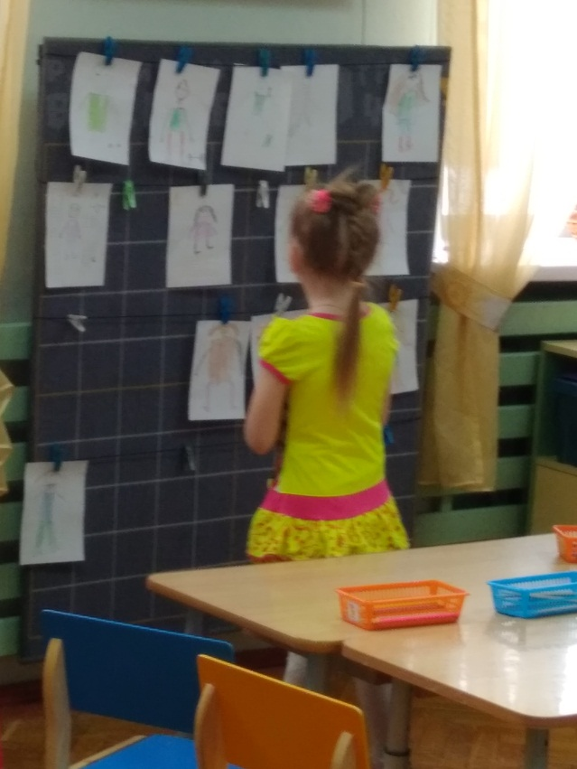

**Рефлексивный этап:**

**Воспитатель:** Вы довольны своей работой? А чем мы занимались? Я рада, что мы укрепили свое здоровье, а нам помогли в этом ваши знания и умения. Молодцы! А сейчас возьмите понравившуюся вам звезду и положите ее на свое рабочее место. (Дети выбирают звезды: красные, желтые, зеленые, синие)